«ДЕРЕВЯГИНСКИЕ ЧТЕНИЯ – 2009»
Конкурс описаний памятников древней истории

МИНИСТЕРСТВО ОБРАЗОВАНИЯ САРАТОВСКОЙ ОБЛАСТИ
управление образования Администрации Татищевского муниципального района

Обособленное подразделение Филиал муниципального общеобразовательного учреждения «Средняя общеобразовательная школа №1 р.п.Татищево» в с.Слепцовка

ПОСЕЛЕНИЕ ЧИЧЕРА

Автор: Игнатов Алексей ,
учащийся 8 класса

обособленного подразделения Филиал муниципального общеобразовательного учреждения «Средняя общеобразовательная школа №1р.п.Татищево» в с.Слепцовка

Домашний адрес: 412176,Татищевский район, село Слепцовка ул. Овражная, д.6. д. тел.: 5-81-32
Научный руководитель:
Собянин Сергей Семёнович,
учитель истории обособленного подразделения Филиал муниципального общеобразовательного учреждения «Средняя общеобразовательная школа №1р.п.Татищево» в с.Слепцовка.
Адрес: 412176,Татищевский район, село Слепцовка ул. Школьная, тел.: 5-81-18.

с.Слепцовка- 2009

ОПИСАНИЕ ПАМЯТНИКА
а) Чичера - поселение эпохи поздней бронзы племён «срубной» культуры
б) Датировка не определена: возможно между XVIII и XV вв.до н.э.
в) Место расположения (адрес) памятника: Саратовская область Татищевский район Идолгское муниципальное образование.
г) Исследование памятника археологами не проводилось, на археологической карте Татищевского района он не значится. Поселение найдено учениками Слепцовской школы и изучено исследованием поверхностного материала и пробными раскопами.
д) Памятник разрушен деятельностью человека. Территория поселения распахана плугом ПКЛН – 500А и засажена смешанным лесом в начале 80-х гг. Глубина борозд свыше 0,5 м, ширина 1,5 м. На северной окраине множество ям от землянок времён Великой отечественной войны. Встречаются патроны, пули и осколки (до войны участок входил в состав артиллерийского полигона, во время войны располагались лагеря по подготовке резервов), окрестные холмы опоясаны окопами и артиллерийскими позициями.
е) Поселение расположено на мысе, образованном слиянием двух оврагов в урочище Чичера. Расстояние до райцентра (р. п. Татищево) 7 кл на юго-восток, а до ближайшего населённого пункта села Слепцовка 5 кл на запад.
Культурный слой от 10 см на периферии до 40 см в центре. Найдено множество обломков лепной керамики (без применения гончарного круга) с характерными орнаментами (Приложение 1), в том числе изготовленной с использованием толчёной ракушки, что говорит о заселении памятника ещё в начале эпохи поздней бронзы. Там же найдены многочисленные раздробленные зубы и кости крупных животных, встречаются кремнёвые и кварцитовые отщепы и плавильные шлаки.
ж) схема расположения памятника Приложение 2
з) глазомерный план Приложение 3
и) панорамная фотография Приложение 4
к) фото наиболее интересных находок Приложение 5
л) исследование памятника проводилось в 1995, 1999, 2003, 2006, 2009 гг фото пробного раскопа Приложение 6
м) 2006 г.: Собянин Максим, Ефимов Владимир, Лукаш Михаил, Макогон Евгений, Дьякова Наталья, Ефимова Алёна, Игнатов Алексей; руководитель Собянин Сергей Семёнович - учитель истории обособленного подразделения Филиал муниципального общеобразовательного учреждения «Средняя общеобразовательная школа №1р.п.Татищево» в с.Слепцовка.
Адрес: 412176, Татищевский район, село Слепцовка ул. Новая 3 кв. 1, тел.: 8 845-58-5-81-41.

План поселения Чичера

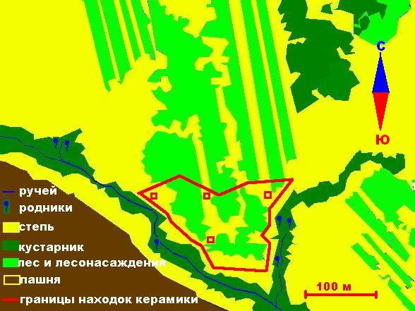

План выполнен на основе фото со спутниковой карты России и полевых зарисовок разных лет.

Приложение 2
Схема расположения археологических памятников в окрестностях села Слепцовка

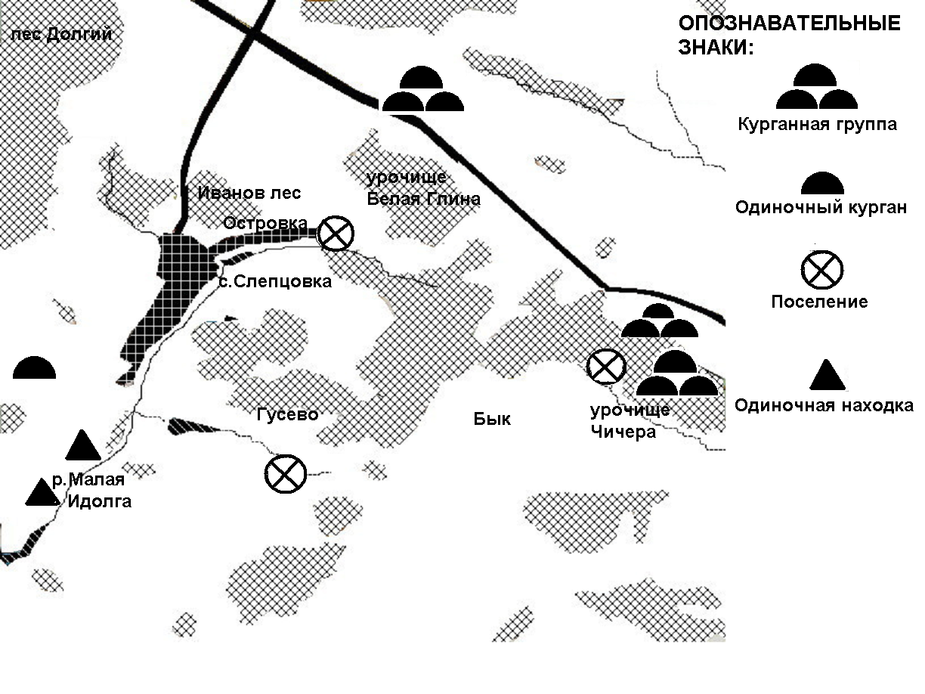

Лесная энциклопедия.Т2/Ред.кол.: Г.И.Воробьёв и др. М., Сов энциклопедия, 1986, С.231.
Малов Н.М. ПОКРОВСКАЯ КУЛЬТУРА НАЧАЛА ЭПОХИ ПОЗДНЕЙ БРОНЗЫ В СЕВЕРНЫХ РАЙОНАХ НИЖНЕГО ПОВОЛЖЬЯ: ПО МАТЕРИАЛАМ ПОСЕЛЕНИЙ СРУБНОЙ КУЛЬТУРНО-ИСТОРИЧЕСКОЙ ОБЛАСТИ www.sgu.ru/files/nodes/41059/03
http://www.mapspace.ru/map/russia.html

